港澳台大学生暑期实习活动场景
学生使用手册

申报流程
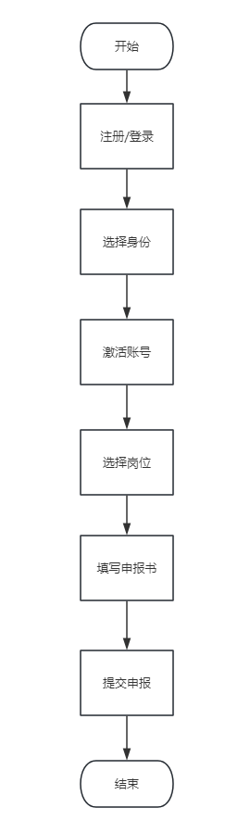

登录

- 用户请点击该地址参与活动 https://ips-gj.cast.org.cn/front/home
- 打开该页面后，需要点击右上角的“请登录”按钮注册登录；

- 可在此处选择“短信登录”通过手机一键注册登录；
- 登录后会自动跳转回首页；

选择身份
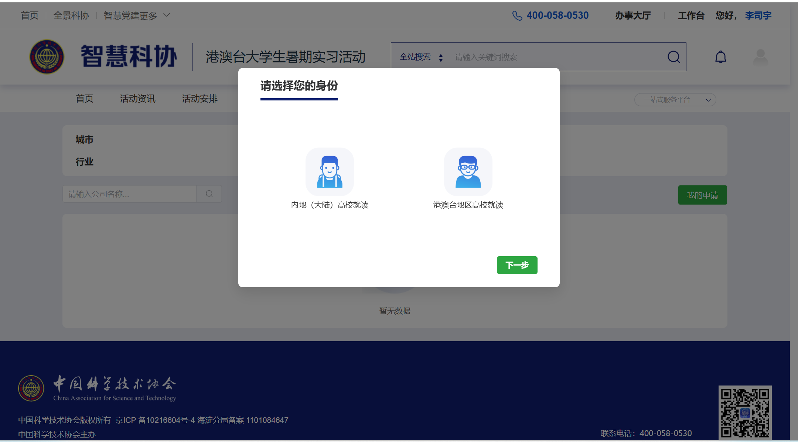

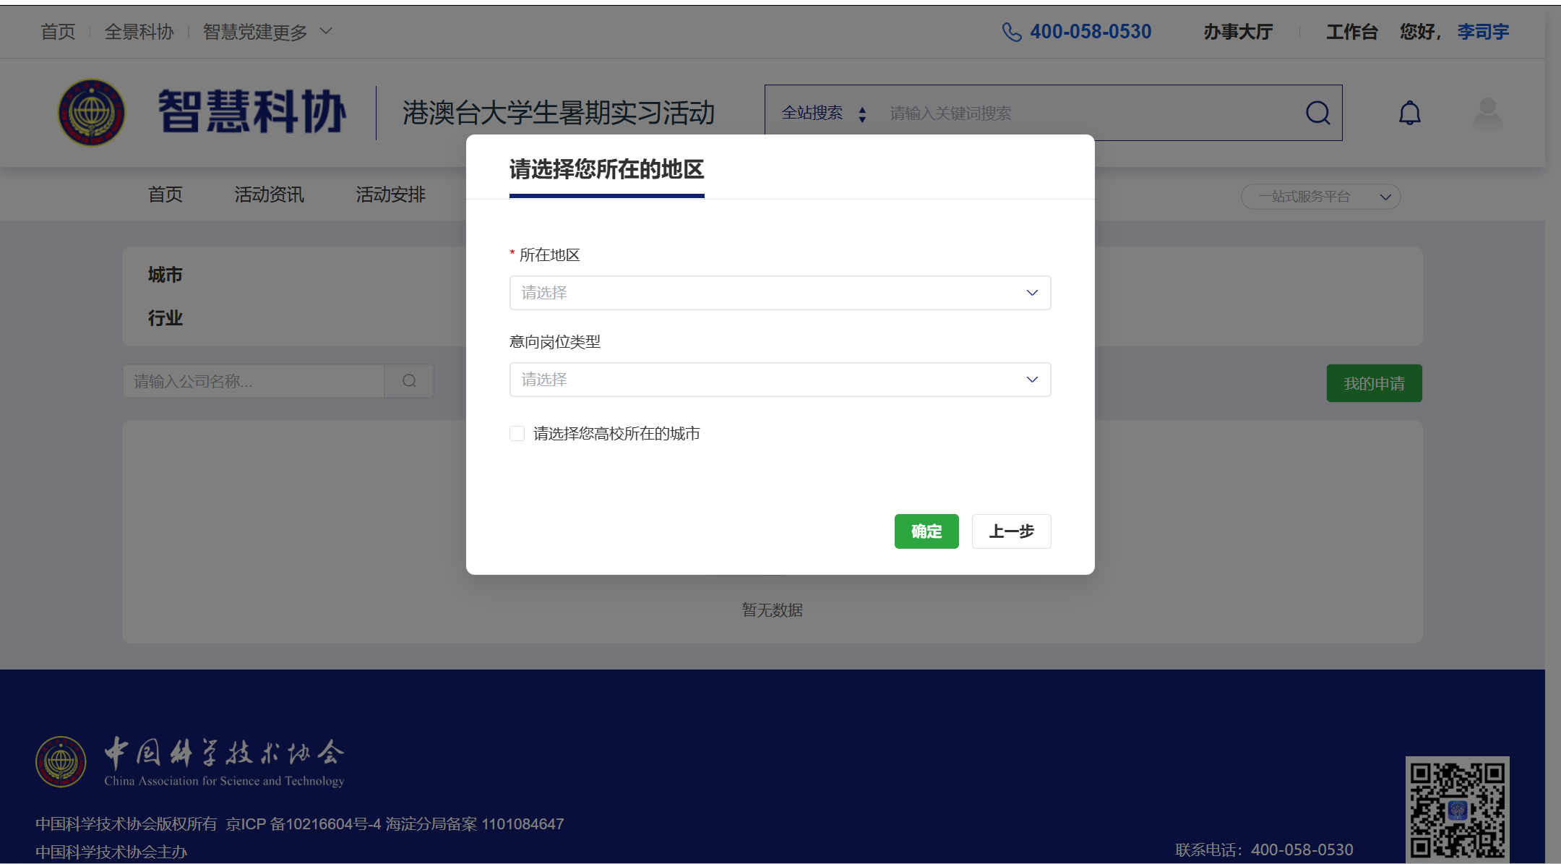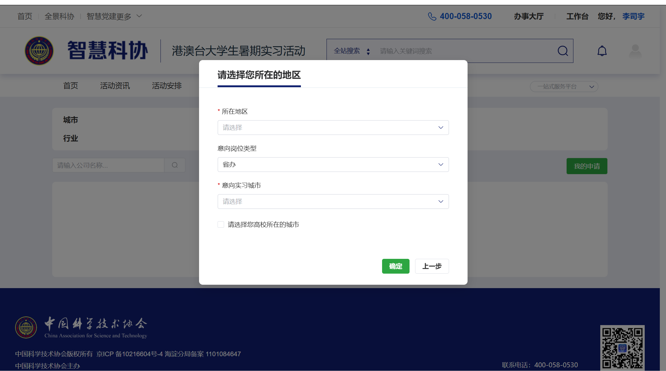
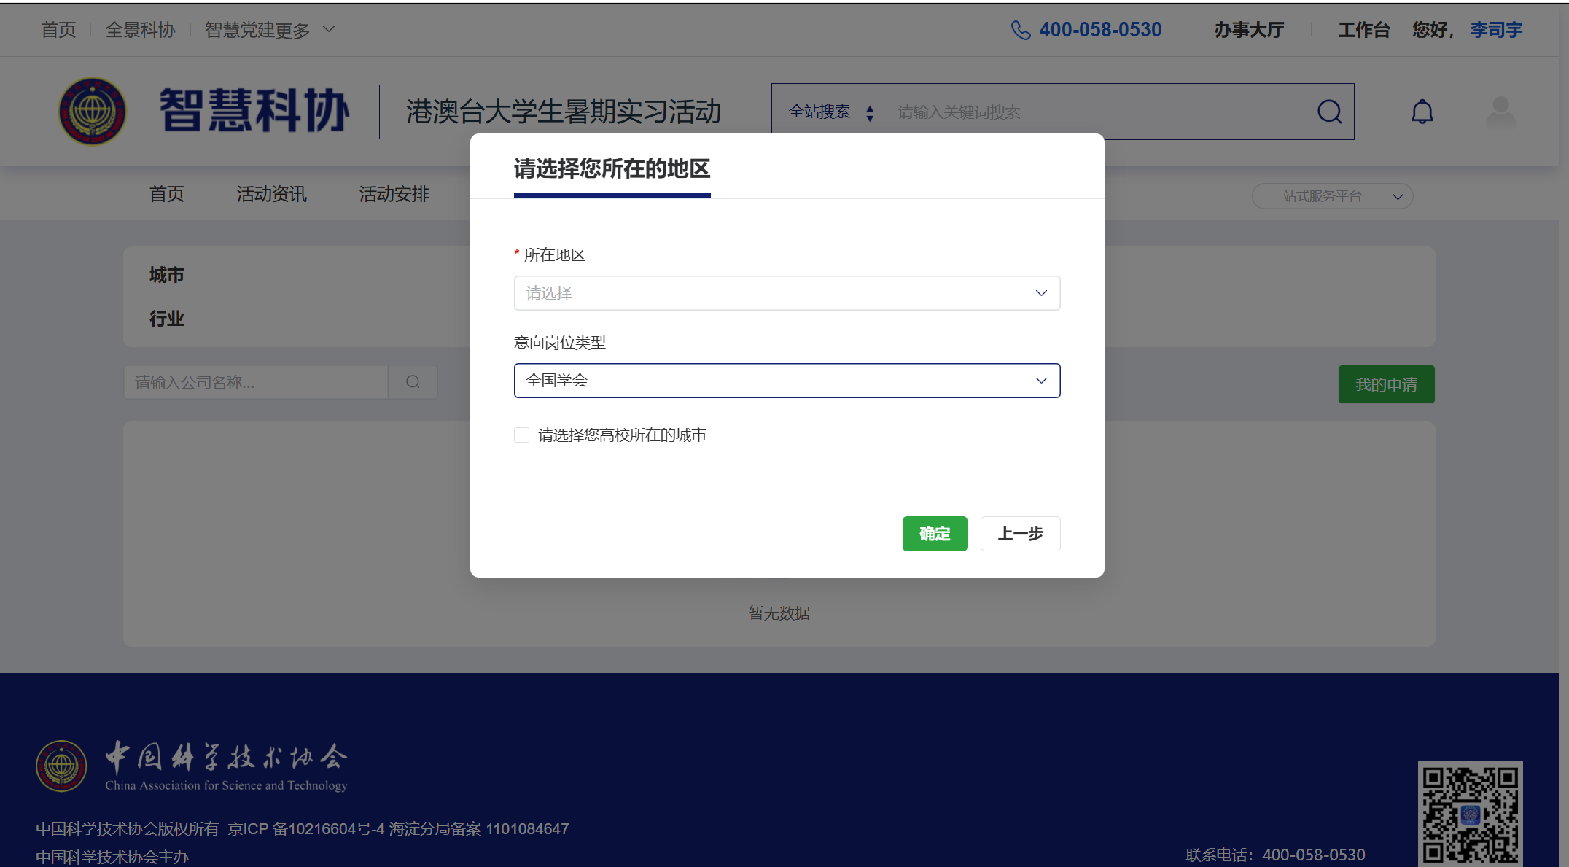
- 用户登录后，系统会自动弹出【选择身份弹窗】（如未弹出，请尝试使用浏览器的无痕模式）；
- 在第一步中，选中“内地（大陆）高校就读”‘’港澳台地区高校就读‘’后，点击下一步按钮；如选择”港澳台地区高校就读”选择意向岗位类型，区分‘全国学会’or‘省办’
- 在第二步中，请选择居民身份（中国香港居民、中国澳门居民、中国台湾居民）与当前所在城市（根据您就读高校所在的城市选择）；
- 点击“确定”按钮后完成选择；

账号激活
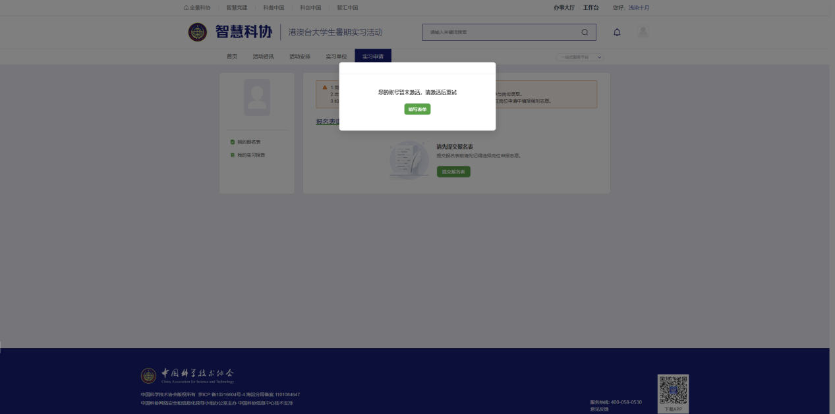
- 选择完成身份后需要点击导航栏中的“一站式服务平台”中“我的活动”按钮；
- 在该弹窗中点击“填写表单”进入激活表单填写页面；
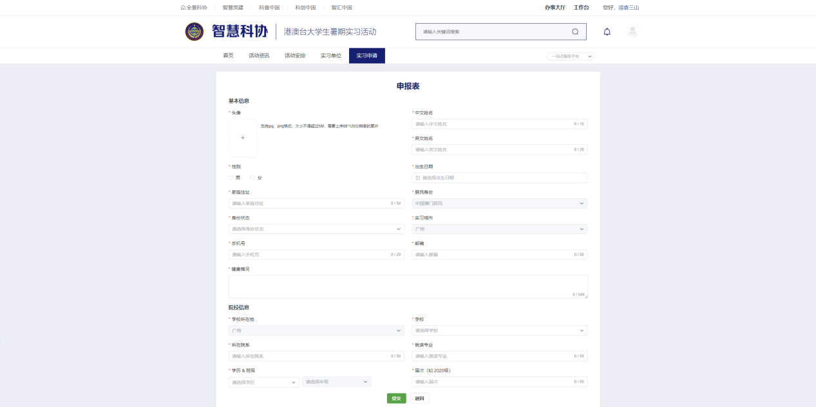
- 需要在该页面填写相关信息后点击提交按钮完成账号激活信息填写；
- 提交激活信息后，可点击“实习单位”按钮选择申报岗位；

选择申报岗位
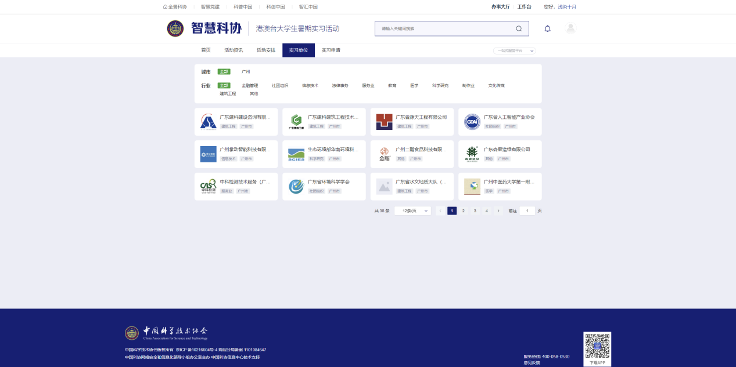
- 完成身份选择后，可在导航栏中点击“实习单位”按钮进入实习单位列表页；
- 此列表页展示的公司信息均为与您就读学校所在地地区相同的公司（即如果您的学校所在地在广州，那么在此列表中展示的均为广州的公司）；

- 点击公司信息会自动跳转到公司详情页；
- 在公司详情页中点击“实习岗位申请按钮”会进入该公司的岗位信息列表；
- 在列表页中点击岗位信息会进入到岗位详情页面；

填写申报书

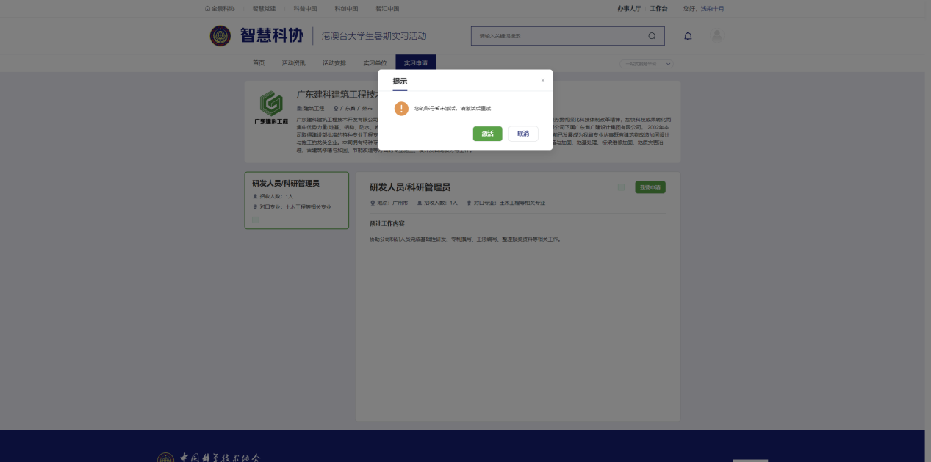
- 如果您未手动激活账号（即第二步“账号激活”），那么在岗位详情页面点击“我要申请”按钮会自动弹出账号激活弹窗；
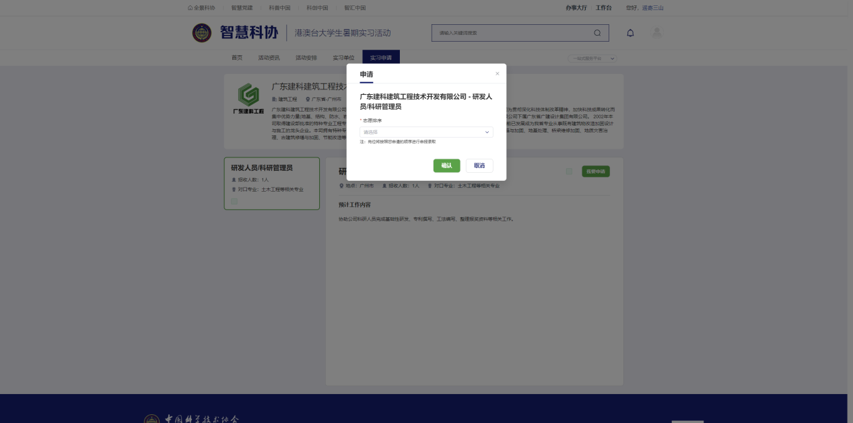
- 如您已激活账号，会弹出选择志愿弹窗，请按照您的需求选择志愿排序；
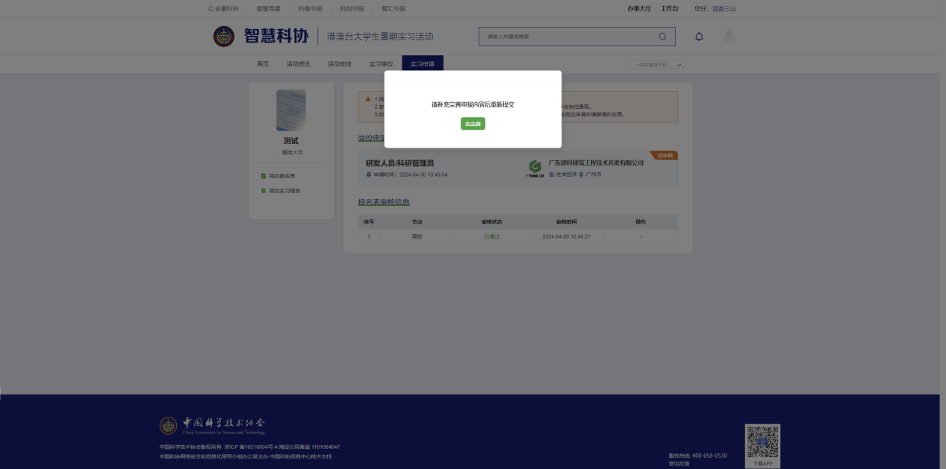
- 如果您已完成岗位选择，那么再次点击导航栏中的“一站式服务平台”中“我的活动”按钮，会弹出弹窗让您“请补充完善申报内容后重新提交”，请在该弹窗中点击“去完善”按钮，会自动跳转到申报书填写页面；
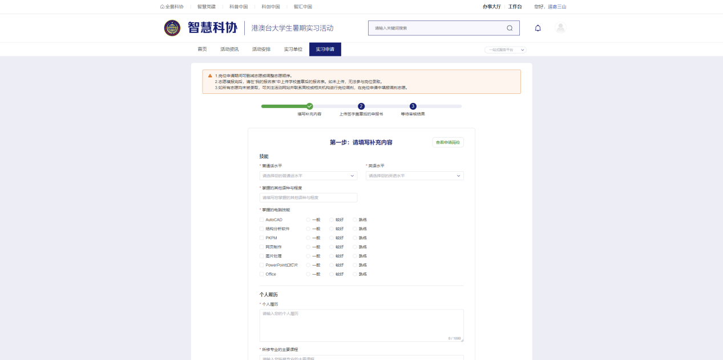
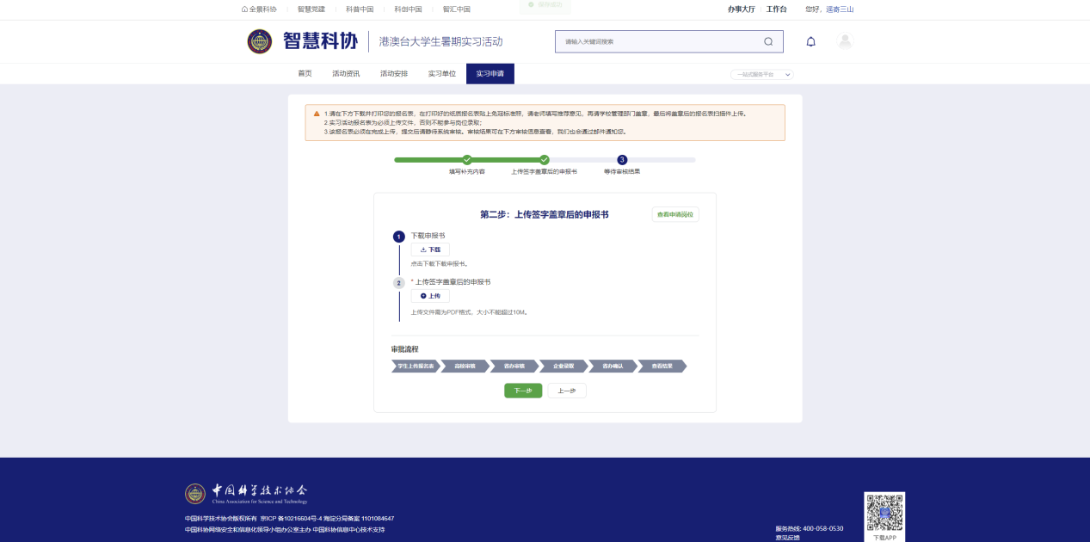
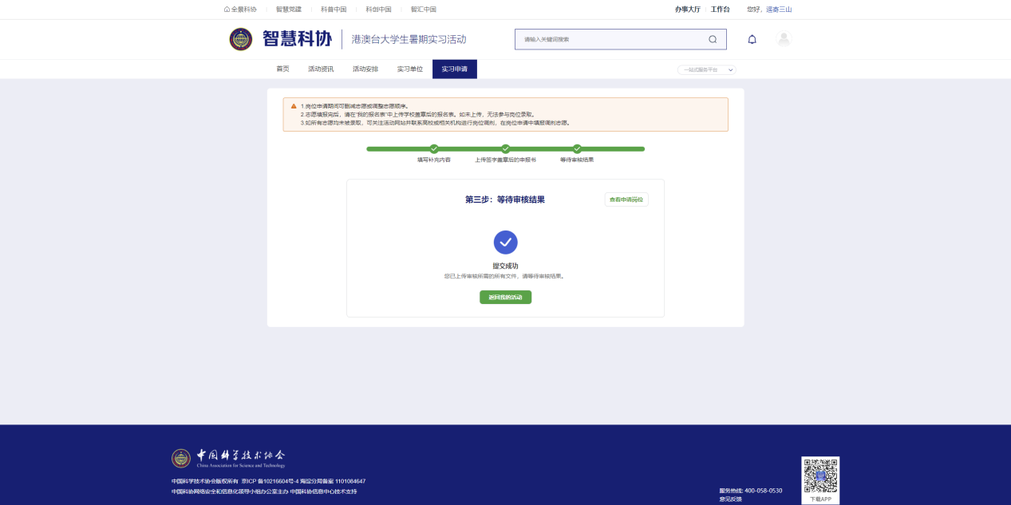
- 填写申报书共有3个步骤：填写补充内容-上传签字盖章后的申报书-等待审核结果；
- 请在第一步认真填写补充申报内容，第一步补充内容填写完成后，需要在第二步下载系统自动生成的申报书；
- 在第二步下载完成申报书后，需要找学校为申报书签字盖章并上传签字盖章后的申报书；
- 提交申报书后便可等待审核结果；
- 到此申报流程结束；

查看审核进度
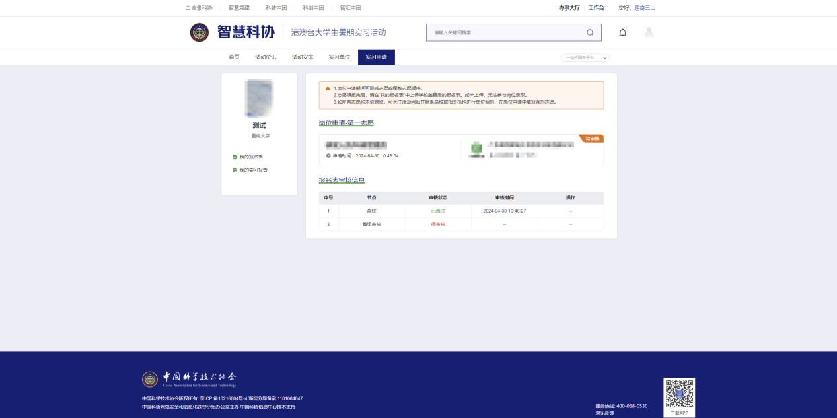
- 您可点击导航栏中的“一站式服务平台”中“我的活动”按钮查看审核进度；

